การทำแฟ้มสะสมผลงาน (Portfolio)
โรงเรียนราษฎร์บำรุงศิลป์
คำชี้แจง
- ไฟล์นี้เป็นเพียงไฟล์ตัวอย่างและหัวข้อที่พึงจะมีใน Portfolio ของนักเรียนเท่านั้น ซึ่งนักเรียนสามารถเพิ่มเติมได้ตามความเหมาะสม
- นักเรียนสามารถออกแบบ จัดรูปแบบ ปรับหรือตกแต่ง Portfolio ได้ตามความพึงพอใจของนักเรียน
ส่วนประกอบของ Portfolio
- หน้าปก (ภาพสี) ตกแต่งและใช้สีสันได้ตามความเหมาะสม พร้อมติดรูปของนักเรียนที่แต่งกายด้วยชุดนักเรียนถูกระเบียบ และอยู่ในอิริยาบทที่สุภาพ สดใสน่ารัก มีชื่อ-สกุล ชั้น
- คำนำ (มีหรือไม่มีก็ได้ แต่มีก็ดี)
- สารบัญ (มีหรือไม่มีก็ได้ แต่มีก็ดี)
- แนะนำตัว ไม่จำเป็นต้องมีหน้าเดียวแต่ก็ไม่ควรเกิน 3 หน้า
- รางวัลที่ได้รับ/ผลงานที่ภูมิใจ
- กิจกรรมที่ทำ/เข้าร่วม
  - กิจกรรมภายนอกโรงเรียน
  - กิจกรรมภายในโรงเรียน
  - กิจกรรมเพื่อสังคมและสาธารณประโยชน์
- ความสามารถพิเศษ/ทักษะพิเศษ (ถ้ามี)
- เอกสารเพิ่มเติมอื่นๆ (ถ้ามี)
ข้อเสนอแนะเพิ่มเติม
- ใช้ สี-ขนาดตัวอักษร-การจัดวาง ในการแบ่งหัวข้อและความสำคัญให้ชัดเจน
- ใช้ icon หรือ Infographic ในการช่วยเล่าเรื่องได้
- ควรใช้สีไม่เกิน 4 สี มากที่สุดได้ถึง 5 สี เพื่อความสะอาดตาของคนอ่าน
- ไม่ควรใช้แบบตัวอักษร (Font) เกิน 4 แบบ โดยอาจแบ่งเป็นส่วนๆ เช่น
- ตัวอักษรแบบที่ 1 สำหรับการทำหัวข้อ
- ตัวอักษรแบบที่ 2 สำหรับเนื้อหา ซึ่งควรใช้ font ที่อ่านง่าย
- ตัวอักษรแบบที่ 3 เอาไว้ตกแต่งหรือแบ่งส่วนย่อยๆ เป็นต้น

โรงเรียนราษฎร์บำรุงศิลป์

แฟ้มสะสมงาน
(PORTFOLIO)

รูปถ่ายของนักเรียน
ที่แต่งกายด้วยชุดนักเรียนถูกระเบียบและอยู่ในอิริยาบทสุภาพ สดใส

b

เด็กหญิง/นางสาว ..............................................
ชั้นประถมศึกษาปีที่/มัธยมศึกษาปีที่ ............ เลขที่ ...........
คำนำ

แฟ้มสะสมผลงาน (Portfolio) นี้ ข้าพเจ้าจัดทำขึ้นเพื่อนำเสนอข้อมูลเกี่ยวกับประวัติส่วนตัว ประวัติการศึกษา ความรู้ ความสามารถ ทักษะ และความสามารถพิเศษรวมทั้งเกียรติบัตร ตลอดจนพัฒนาการทางด้านต่าง ๆ ของข้าพเจ้า การแสดงออกถึงภาคภูมิใจในความเป็นเอกลักษณ์ และอัตลักษณ์ของนักเรียนโรงเรียนราษฎร์บำรุงศิลป์ รวมทั้งการปฏิบัติกิจกรรมเพื่อสังคมและสาธารณประโยชน์
ข้าพเจ้าหวังว่าแฟ้มสะสมผลงานเล่มนี้จะทำให้ทุกท่านที่อ่านได้เห็นถึงความสามารถโดยรวมของข้าพเจ้า
ข้าพเจ้าขอขอบพระคุณ คุณพ่อ คุณแม่ คุณครู เพื่อน ๆ และผู้ที่มีส่วนร่วมในการให้ความช่วยเหลือ ให้คำแนะนำ รวบรวมเอกสาร หลักฐาน ข้อมูลที่เป็นประโยชน์อย่างยิ่ง เพื่อจัดทำแฟ้มสะสมผลงานในครั้งนี้

.....................................................
(ด.ญ. /น.ส......................................................................) .........../.........../............

ประวัติส่วนตัว

****ข้อมูลที่ควรจะมีในส่วนนี้****
ชื่อ ชื่อเล่น เลขประจำประชาชน .
ศาสนา พุทธ เชื้อชาติ ไทย สัญชาติ ไทย .
เกิดเมื่อวันที่ เดือน .พ.ศ อายุ ปี นับถือศาสนา .
ภูมิลำเนาอยู่บ้านเลขที่ หมู่ .ถนน ตำบล อำเภอ .
จังหวัด พระนครศรีอยุธยา รหัสไปรษณีย์ .โทรศัพท์ .
e-mail : @gmail.com .
ชื่อบิดา ชื่อมารดา .

โรงเรียนที่ศึกษาปัจจุบัน ราษฎร์บำรุงศิลป์ . ระดับชั้น . เกรดเฉลี่ย .

ประสบการณ์ / กิจกรรมต่าง ๆ ที่เคยทำ .

ความสามารถพิเศษ / ทักษะพิเศษ .

อื่น ๆ ตามสมควร

นักเรียนสามารถออกแบบวิธีการนำเสนอข้อมูลในรูปแบบของนักเรียนเอง

ประวัติทางการศึกษา

****ข้อมูลที่ควรจะมีในส่วนนี้****

ตารางแสดงประวัติการศึกษา
ระดับการศึกษา | ชื่อวุฒิการศึกษา /สาขา/วิชาเอกที่จบ | ปี พ.ศ.ที่จบ | สถาบันการศึกษา | เอกสารสำเร็จการศึกษา
อนุบาล | สามัญ
ประถมศึกษา | สามัญ
มัธยมศึกษาตอนต้น | สามัญ

- ให้เรียงลำดับจากการศึกษาที่น้อยสุด จนกระทั่งปัจจุบัน และผลสรุปของผลการเรียนที่ได้ ครั้งล่าสุดควรเน้นเป็นส่วนท้ายที่เห็นเด่นชัดที่สุด (อาจมีเอกสารรับรองผลการเรียนแนบมาด้วย)
- เอกสารที่ยืนยันการสำเร็จการศึกษา เช่น ใบแสดงผลการเรียน (ใบ รบ.1)
- อาจใส่สำเนาใบประกาศนียบัตรสำเร็จการศึกษาชั้นประถมศึกษาปีที่ 6
- อาจใส่สำเนาใบประกาศนียบัตรสำเร็จการศึกษาชั้นมัธยมศึกษาปีที่ 3

****ข้อมูลที่นักเรียน ม.ปลาย ควรจะมี****
- ใบประกาศนียบัตรสำเร็จการศึกษาชั้นมัธยมศึกษาปีที่ 6 พร้อมรูปภาพที่มีนักเรียนร่วมห้องทุกคน (ถ้ามี)
- คำรับรองจากอาจารย์ประจำชั้นหรืออาจารย์ที่ปรึกษา ในกรณีเตรียมเข้าสาขา/คณะต่างๆ ที่เกี่ยวข้อง
- ใบแสดงผลการเรียน (ใบ รบ.1) แนะนำให้ใช้ ม.4-ม.6
- ข้อมูลเกรดเฉลี่ยสะสม (GPAX)

รางวัลที่ได้รับ/ผลงานที่ภูมิใจ
วัน เดือน ปี | รางวัล / เกียรติบัตร/โล่ที่ได้รับ | หน่วยงานที่ให้ | ระดับ ( ให้ทำเครื่องหมาย )
 |  |  | โรงเรียน | เขตการศึกษา/ฝ่ายการศึกษา | เขตพื้นที่ (สพท.) | จังหวัด | ประเทศ

****ข้อมูลที่ควรจะมีในส่วนนี้****

- เป็นผลงานหรือรางวัลที่ได้รับ และเกิดความภาคภูมิใจ ให้เรียงจากรางวัลใหญ่ไปหารางวัลเล็ก
เช่น - ผลงานระดับนานาชาติ (ถ้ามี)
- ผลงานประเทศ (ถ้ามี)
- ผลงานระดับจังหวัด (ถ้ามี)
- ผลงานในโรงเรียน (ถ้ามี)
- ควรใส่เอกสาร หลักฐาน พร้อมรูปถ่ายประกอบในแต่ละรางวัล
- ตัวอย่างผลงานในด้านต่าง ๆ
- ด้านวิชาการ
- ด้านพัฒนาชุมชนและสังคม
- ด้านศิลปะและวัฒนธรรม
- ด้านความเป็นผู้นำ
- ด้านกีฬา
- ด้านศีลธรรมและจริยธรรม
- หรืออาจเป็นตัวอย่างผลงาน ที่เป็นงานหรือรายงานที่คิดว่าภาคภูมิใจมากที่สุดจากการเรียนที่ผ่านมา เช่น โครงงานวิทยาศาสตร์ รายงาน การวิจัยต่าง ๆ อาจนำเสนอใน 5 รายวิชาหลัก หรือการเขียนเรียงความ การแต่งคำประพันธ์ เป็นต้น

กิจกรรมที่ทำ/เข้าร่วม

****ข้อมูลที่ควรจะมีในส่วนนี้****
- ในแต่ละหัวข้อด้านล่างนี้ ควรจะมีหัวข้อ รูปถ่าย และคำอธิบายใต้ภาพว่าทำอะไร ที่ไหน เมื่อไหร่ ได้เรียนรู้อะไร

กิจกรรมภายนอกโรงเรียน
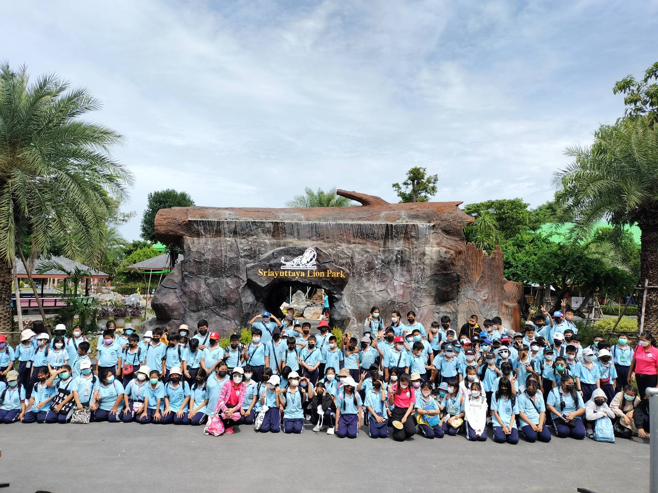
กิจกรรม .

- กรณีที่นักเรียนไปร่วมหรือทำกิจกรรมกับหน่วยงานภายนอก เช่น เข้าค่ายต่างๆ การเข้าร่วมอบรมในหัวข้อที่สนใจ นักเรียนแลกเปลี่ยน เรียน Summer Course ต่างประเทศ เป็นต้น

กิจกรรมภายในโรงเรียน
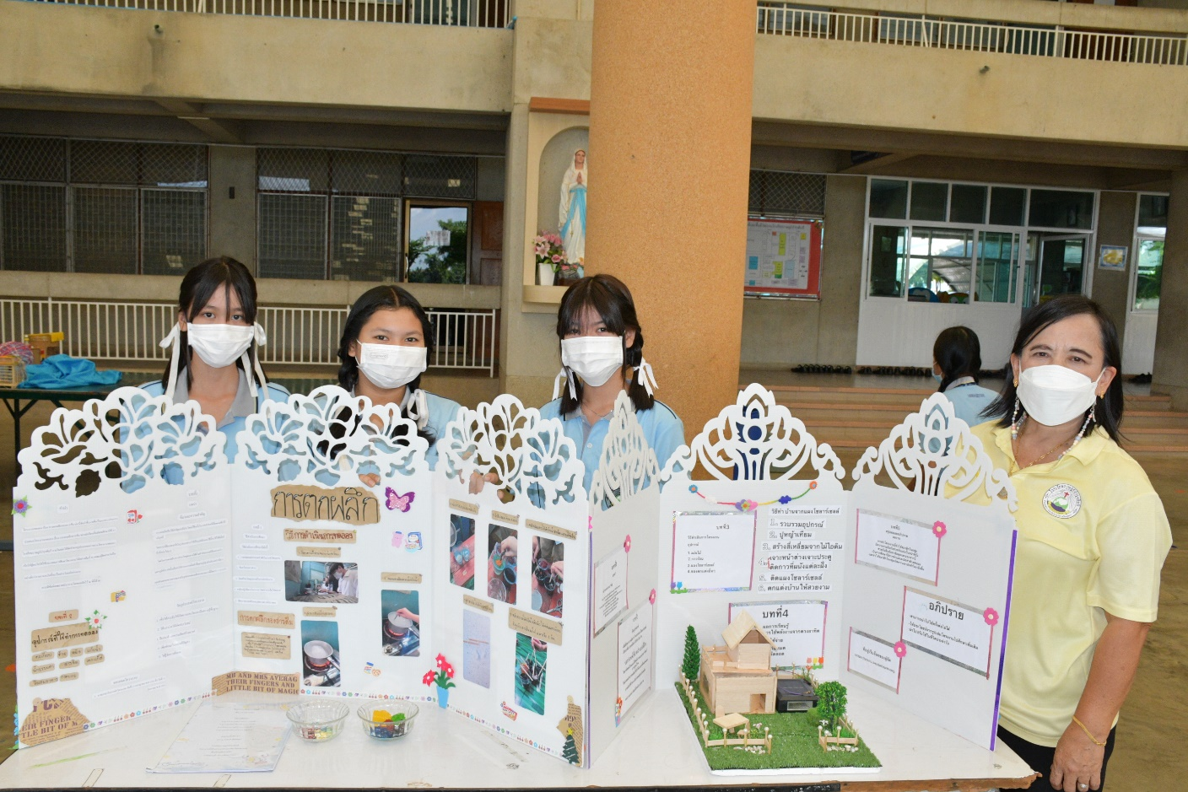
กิจกรรม .
- เช่น เป็นหัวหน้า/ประธานนักเรียน/ กิจกรรม/ ชมรม หรืออื่น ๆ เพื่อบ่งบอก ว่านักเรียนมีประสบการณ์จากการทำงาน

กิจกรรมเพื่อสังคมและสาธารณประโยชน์
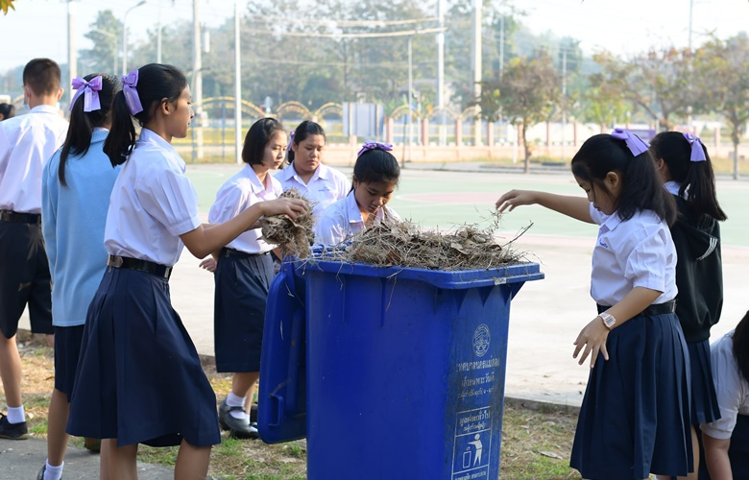

กิจกรรม .

- เช่น การออกไปช่วยเหลือ หรือบำเพ็ญประโยชน์เพื่อผู้อื่นหรือสังคม ซึ่งสามารถทำได้ทั้งในและนอกโรงเรียน ทั้งนี้นักเรียนสามารถนำข้อมูลจากกิจกรรมเพื่อสังคมและสาธารณประโยชน์ที่นักเรียนทำมาปรับและลงในส่วนนี้ได้

ความสามารถพิเศษ/ทักษะพิเศษ
ด้าน .

****ข้อมูลที่ควรจะมีในส่วนนี้****
- ควรนำเสนอความสามารถพิเศษที่คนทั่วไปมีอยู่เป็นส่วนน้อยแต่นักเรียนสามารถทำได้
- สำหรับมัธยมศึกษาตอนปลาย เป็นความสามารถพิเศษที่สอดคล้องกับคณะที่เราต้องการศึกษาต่อ หรือถ้าไม่มี ก็เป็นความสามารถพิเศษทั่ว ๆ ไปได้ เช่น ร้องเพลง เล่นดนตรี หรือ กีฬา ฯลฯ
- นำเสนออย่างชัดเจน มีหัวข้อ มีภาพถ่าย มีการบรรยายภาพว่าเป็นความสามารถด้านใด หรือระบุรายละเอียดอื่น ๆ ที่แสดงให้เห็นความสามารถของเรา

